ECOSISTEMA EMPRENDEDOR Y RESPONSABILIDAD SOCIAL DEL MERCADO DE VÍVERES CARAGUAY DE LA CIUDAD DE GUAYAQUIL

Ing. Guido Poveda Burgos, MBA
Docente de la Universidad de Guayaquil
guido.povedabu@ug.edu.ec

Ing. Fernando Ponce Orellana, MAE
Docente de la Universidad de Guayaquil
fernando.ponceor@ug.edu.ec

Ing. Vicente Salazar Soledispa, MAE
Docente de la Universidad de Guayaquil
salazarsvb@ug.edu.ec

Ing. Simón Parrales Escalante, MBA
Docente de la Universidad de Guayaquil
simon.parralese@ug.edu.ec

Resumen
El propósito de la presente investigación consiste en evaluar el ecosistema emprendedor del mercado de víveres Caraguay de la ciudad de Guayaquil mediante responsabilidad social, para el efecto se utiliza una metodología cualitativa, descriptiva de campo no experimental. Los resultados muestran algunos aspectos positivos del ecosistema emprendedor y oportunidades de mejora en otros aspectos como capacitación y educación para todos los stakeholders. Así mismo, esta investigación aporta originalidad al por el tipo de estudio local realizado. Se concluye en términos generales que el modelo de negocios existente en el ecosistema emprendedor del mercado Caraguay posee condiciones para el desarrollo sostenible.

Palabras clave: Ecosistema emprendedor, responsabilidad social, desarrollo sostenible
Introducción
El origen del mercado municipal de alimentos llamado Caraguay, se remonta a inicios de los años 1900 en la ciudad de Guayaquil, cuando al sur de la ciudad se ubicaban las grandes haciendas de antaño como el Guasmo, la Saiba y otras más, constituyéndose en un importante ecosistema emprendedor que aglutina proveedores y comerciantes provenientes de todas las provincias del Ecuador .Ramírez Cisneros, B. A. (2016) menciona:
A finales de los años 60 se dio el asentamiento de múltiples comerciantes que por la situación estratégica de cercanía al rio y al camal propició el comercio de mariscos, cárnicos y vegetales. Luego de la reubicación de los comerciantes del denominado actualmente Palacio de cristal hacia el camal con el objeto de mejorar la imagen del Palacio de cristal empezaron la regeneración urbana en el año 2000 para dar paso a lo que hoy se denomina mercado Caraguay (p. 21)
Las empresas son artífices del aseguramiento de la responsabilidad social, con la finalidad de lograr el desarrollo sostenible, esto es lograr un balance entre utilización de los recursos naturales y la interacción con el medio ambiente en el giro de sus operaciones, procurando consolidar un entorno prolífero que sea beneficioso para todos.
Los mercados del futuro tienen que ser eficientes a la vez que responsables en concordancia con los hábitos de consumo de las personas y la protección del medio ambiente. Arias (2016) dice. “Es por ello, que el consumo responsable es un concepto enfocado en la sensibilización ciudadana referente a sus hábitos de consumo donde se prioricen sus necesidades básicas al reducir el uso de recursos que beneficien la conservación del ambiente” (p. 4). Cuando el consumo de recursos naturales tiene el menor impacto sobre el medio ambiente, se habla entonces de la satisfacción de las necesidades básicas del hombre de una manera sostenible y responsable.
Siendo el mercado Caraguay de la ciudad de Guayaquil, un verdadero ecosistema emprendedor, donde la estrecha interacción de los stakeholders es cuestión de todos los días, por lo que fácilmente se puede evidenciar la complejidad de este fenómeno social propicio para el desarrollo de una amplia gama de actividades comerciales. Cabello, A. A., González (2018) indica:
El concepto ecosistema emprendedor surge precisamente para ilustrar la complejidad del fenómeno emprendedor que se da en un determinado lugar, poniendo de relieve la influencia de las interacciones entre los distintos agentes que conviven en un determinado lugar y que compiten y/o cooperan, contribuyendo a establecer las condiciones que marcan la actividad emprendedora (p. 4)
La eficiencia del mercado Caraguay de Guayaquil, siempre ha sido cuestionable, por cuanto el desperdicio de alimentos es una constante característica a simple vista, así como también la contaminación ambiental que esta ocasiona, viéndose comprometida la sustentabilidad de estos.
En cambio durante la emergencia sanitaria a causa del covid-19, se puso en evidencia un cambio sustancial de los indicadores de eficiencia y de impacto ambiental por cuanto, el exceso de demanda ocasionó que no exista desperdicio alguno de alimentos como un efecto positivo coyunturalmente hablando, lo que hace plantear la necesidad profundizar en el estudio de un balance entre la oferta de alimentos y el hábito de consumo como el fundamento de la responsabilidad social empresarial objeto de esta investigación.
Lo inédito del presente trabajo de investigación constituye un aporte fundamental y de gran utilidad para la academia y toda la comunidad en general, por su alto aporte de interés social y empresarial, considerando a los consumidores como un stakeholder para los mercados, y, el comportamiento de estos como organización sustentable, eficiente a la vez que amigable con el medio ambiente en relación con la responsabilidad social empresarial.
Ante todo esto, cabe indicar que lo que hace que este tema sea interesante al mencionar el término mercado, es que con el uso de la tecnología los mercados ya no son necesariamente un lugar físico. Sino que un mercado también es una empresa conformada por otras pequeñas empresas compuestas por los puestos de los diferentes vendedores de alimentos que todos los días expenden sus productos alimenticios directamente a los compradores locales.
Las referencias históricas sobre el origen de los mercados de alimentos en la ciudad de Guayaquil, se remontan al siglo XVI en la época del mercado Novohispano, donde desde el interior de los diferentes centros de producción se traía productos para su comercialización local, principalmente el cacao, así como también el reenvío de este a otros mercados, demostrando desde ya la existencia de sistemas comerciales de gran alcance para el funcionamiento de los mismos. Hernández Jaimes, J. (2008) nos dice:
El conjunto de mercados americanos que surgió durante el siglo XVI tenía diversos grados de profundidad y estaba articulado mediante redes irregulares que se rompían y rehacían continuamente en función del comportamiento del sistema económico internacional y de la política imperial española. (p. 1)
Alrededor del funcionamiento de este importante mercado de alimentos en la ciudad de Guayaquil, es claramente visible la participación de diversas empresas y centros de producción, comercializadoras, distribuidoras, mayoristas, y de transporte que forman parte del sistema comercial para el abastecimiento de alimentos a los comerciantes, así como también otras empresas privadas de servicios que han sido contratadas por el municipio de Guayaquil para proveer servicios de limpieza, seguridad, y control.
Este mercado de alimentos de la ciudad de Guayaquil es en su conjunto una gran empresa que a su vez es un hub de micro y pequeñas, coordinadas por una misma firma denominada mercado, con una activa participación en el entorno de la ciudad donde desarrollan sus operaciones, cumpliendo un compromiso socialmente responsable, sostenible y amigable con el medio ambiente. Rubio, M. M. R., Torres, S. V., & Toapanta, N. A. G. (2018) indica:
Las organizaciones deben identificarse con lo que representa la responsabilidad social, con el rol de la empresa en su participación activa en el entorno en donde se desenvuelve, de acuerdo a su misión y compromiso social, aquí se incluyen también las Pymes. (p. 3)
Materiales y métodos
Para la realización de este trabajo de investigación, se empleó la metodología cualitativa, descriptiva de campo no experimental. La herramienta utilizada en el trabajo de campo para el levantamiento de información se utilizó la encuesta y una entrevista semiestructurada para completar aquella información considerada relevante al momento de interpretar los resultados obtenidos, misma que fue aplicada a los administradores del mercado Caraguay, a las empresas proveedoras, compradores y comerciantes que forman parte del ecosistema emprendedor, con la finalidad de identificar aquellos aspectos relevantes que se relacionan con la responsabilidad social empresarial.
Resultados y discusión
Se realizó una encuesta que contenía 8 preguntas diseñadas según la escala de Likert, aplicada a los diferentes stakeholder del mercado Caraguay de Guayaquil, las mismas que se detallan a continuación:
En la figura 1, se muestra las frecuencias para la pregunta: ¿Considera Ud. que el modelo de negocio existente en el mercado Caraguay satisface sus expectativas?
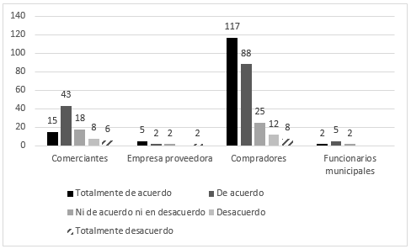
Figura #1 Satisfactorio modelo de negocio
Fuente: encuesta realizada
En base a los resultados obtenidos se observa claramente que el mayor número de comerciantes y compradores se manifiesta estar totalmente de acuerdo o de acuerdo con el actual modelo de negocio dentro del mercado Caraguay
La figura 2, muestra los resultados para la pregunta: ¿Está conforme con las condiciones de salubridad en que se desarrollan las actividades comerciales dentro de las instalaciones del mercado?
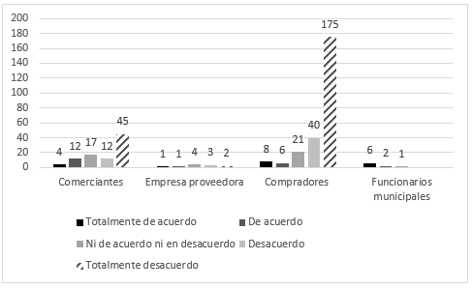
Figura #2 Condiciones de salubridad
Fuente: encuesta realizada
Las actuales condiciones de salubridad que posee el mercado Caraguay, conversando con los encuestados, estos coinciden que a pesar de las exigencias y control municipal aún es insuficiente.
La figura 3, muestra los resultados para la pregunta: ¿Estima que el comportamiento comercial que se desarrolla localmente funciona acorde a tablas de precios justos claramente identificados?
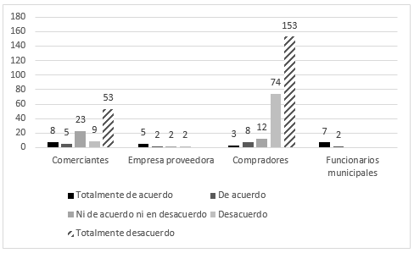
Figura #3 Comportamiento comercial basado en precios
Fuente: encuesta realizada
La mayor parte de compradores y comerciantes se manifiesta totalmente en desacuerdo a que se rigen acorde a una tabla de precios claramente identificados, los primeros además señalan que no se respetan los precios oficiales, mientras que los comerciantes indican que los precios pueden estar sujetos a cambio por factores exógenos propios del mercado local.
En la figura 4, se describe los resultados para la pregunta ¿Está de acuerdo en que al interior del mercado Caraguay se practican buenas prácticas comerciales?
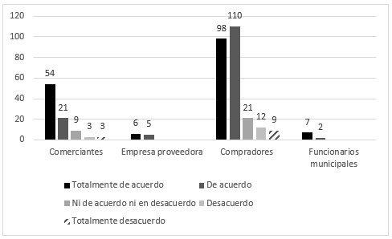
Figura #4 Buena práctica comercial
Fuente: encuesta realizada
Complementando la información previamente procesada, se observa claramente que existe un consenso general respecto a que en el mercado Caraguay se realizan buenas prácticas comerciales, por cuanto no se da un canibalismo de precios en la oferta principalmente, y se respeta las cantidades y pesos.
En la figura 5, se muestra los resultados para la pregunta ¿Sus conocimientos sobre responsabilidad social le permiten tener una clara visión para la aplicación de la misma en el mercado Caraguay?
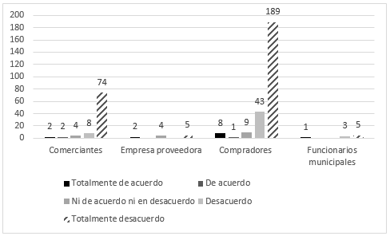
Figura #5 Conocimientos en responsabilidad social
Fuente: encuesta realizada
Cada uno de los diferentes stakeholders se pronunció estar totalmente en desacuerdo cuando se les consultó si poseían suficiente conocimiento en responsabilidad social para tener una visión clara de esta y su correspondiente aplicación en el mercado Caraguay.
La figura 6, muestra los resultados para la pregunta ¿Está de acuerdo en que poseer un modelo de responsabilidad social para el mercado Caraguay aportaría un mejor comportamiento entre ofertantes y demandantes?
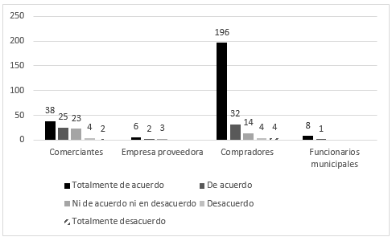
Figura #6 Contribución comercial al poseer responsabilidad social
Fuente: encuesta realizada
Producto de la explicación sobre lo que es la responsabilidad social, es claramente evidente la gran aceptación de esta por todos los stakeholders y su opinión respecto a que influenciaría positivamente en el comportamiento comercial dentro del mercado Caraguay.
En la figura 7 se observa los resultados para la pregunta ¿Considera Ud. que basado en los principios de responsabilidad social se puede apuntalar el desarrollo sostenible del mercado Caraguay?
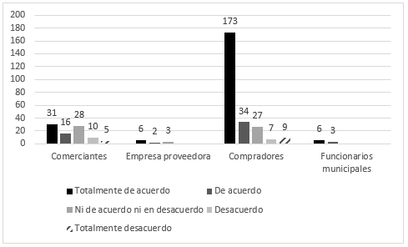
Figura #7 Contribución de responsabilidad social al desarrollo sostenible
Fuente: encuesta realizada
El mayor número de personas encuestadas, se manifiesta totalmente de acuerdo en que la responsabilidad social puede contribuir positivamente al desarrollo sostenible del mercado Caraguay, evidenciando una clara aceptación para este modelo.
La figura 8, muestra los resultados para la pregunta ¿Está de acuerdo en que se debe realizar una capacitación, formación y comunicación sobre responsabilidad social?
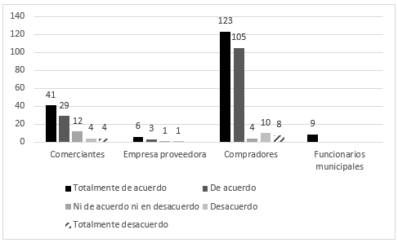
Figura #8 Formación en responsabilidad social
Fuente: encuesta realizada
Es ampliamente visible la gran aceptación de cada una de las personas encuestadas al respecto de la necesidad de realizar capacitaciones y un programa permanente de comunicación sobre responsabilidad social para el mercado Caraguay de la ciudad de Guayaquil.
Conclusiones
El mercado Caraguay de la ciudad de Guayaquil, constituye un importante eje estratégico para el suministro de víveres, ubicado al sur de la urbe, se presenta como un punto de referencia local.
El ecosistema emprendedor es complejo y dinámico, dando cabida a comerciantes provenientes de todas las regiones del Ecuador, destacándose además por ser uno de los más completos en materia alimentaria,
El modelo de negocio, así como las prácticas comerciales que se dan al interior del mercado Caraguay, satisface las expectativas de los compradores y vendedores, abriendo oportunidad para todos.
Las condiciones actuales de funcionamiento representan todo un bagaje de oportunidades para el desarrollo de un verdadero modelo de responsabilidad social, con un adecuado manejo de los recursos alimenticios de manera tal que se reduzca el desperdicio y contaminación ambiental producto de las actividades comerciales que se desarrollan.
Existe apertura de todos los stakeholders que participan en las diversas actividades del mercado Caraguay para ser capacitados y desarrollar un modelo piloto que se pudiera replicar a otros ecosistemas.
Los comerciantes que forman parte del ecosistema emprendedor del mercado Caraguay, manifestaron durante la entrevista tener varios años dedicados a las actividades comerciales actuales, con un incremento permanente de demanda de alimentos y reducción de desperdicios, lo que permite perfilarse como un modelo de desarrollo sostenible exitoso en el contexto general de acuerdo a toda la información levantada durante el proceso de investigación.
Bibliografía:
Arias, B. N. (2016). El consumo responsable: Educar para la sostenibilidad ambiental. Aibi revista de investigación, administración e ingeniería, 4(1), 29-34.
Cabello, A. A., González, C. A., Villaverde, S. R., & González, C. F. (2018). Ecosistemas emprendedores y startups, el nuevo protagonismo de las pequeñas organizaciones. Economía industrial, 407, 85-94.
Hernández Jaimes, J. (2008). El fruto prohibido. El cacao de Guayaquil y el mercado novohispano, siglos XVI-XVIII. Estudios de historia novohispana, (39), 43-79.
Ramírez Cisneros, B. A., & Parreño Altamirano, C. M. (2016). Propuesta de la Inclusión del Mercado Caraguay como Atractivo Turístico en el destino Guayaquil (Bachelor's thesis).
Rubio, M. M. R., Torres, S. V., & Toapanta, N. A. G. (2018). La Responsabilidad Social Empresarial vista desde un enfoque teórico. Dominio de las Ciencias, 4(1), 550-568.

